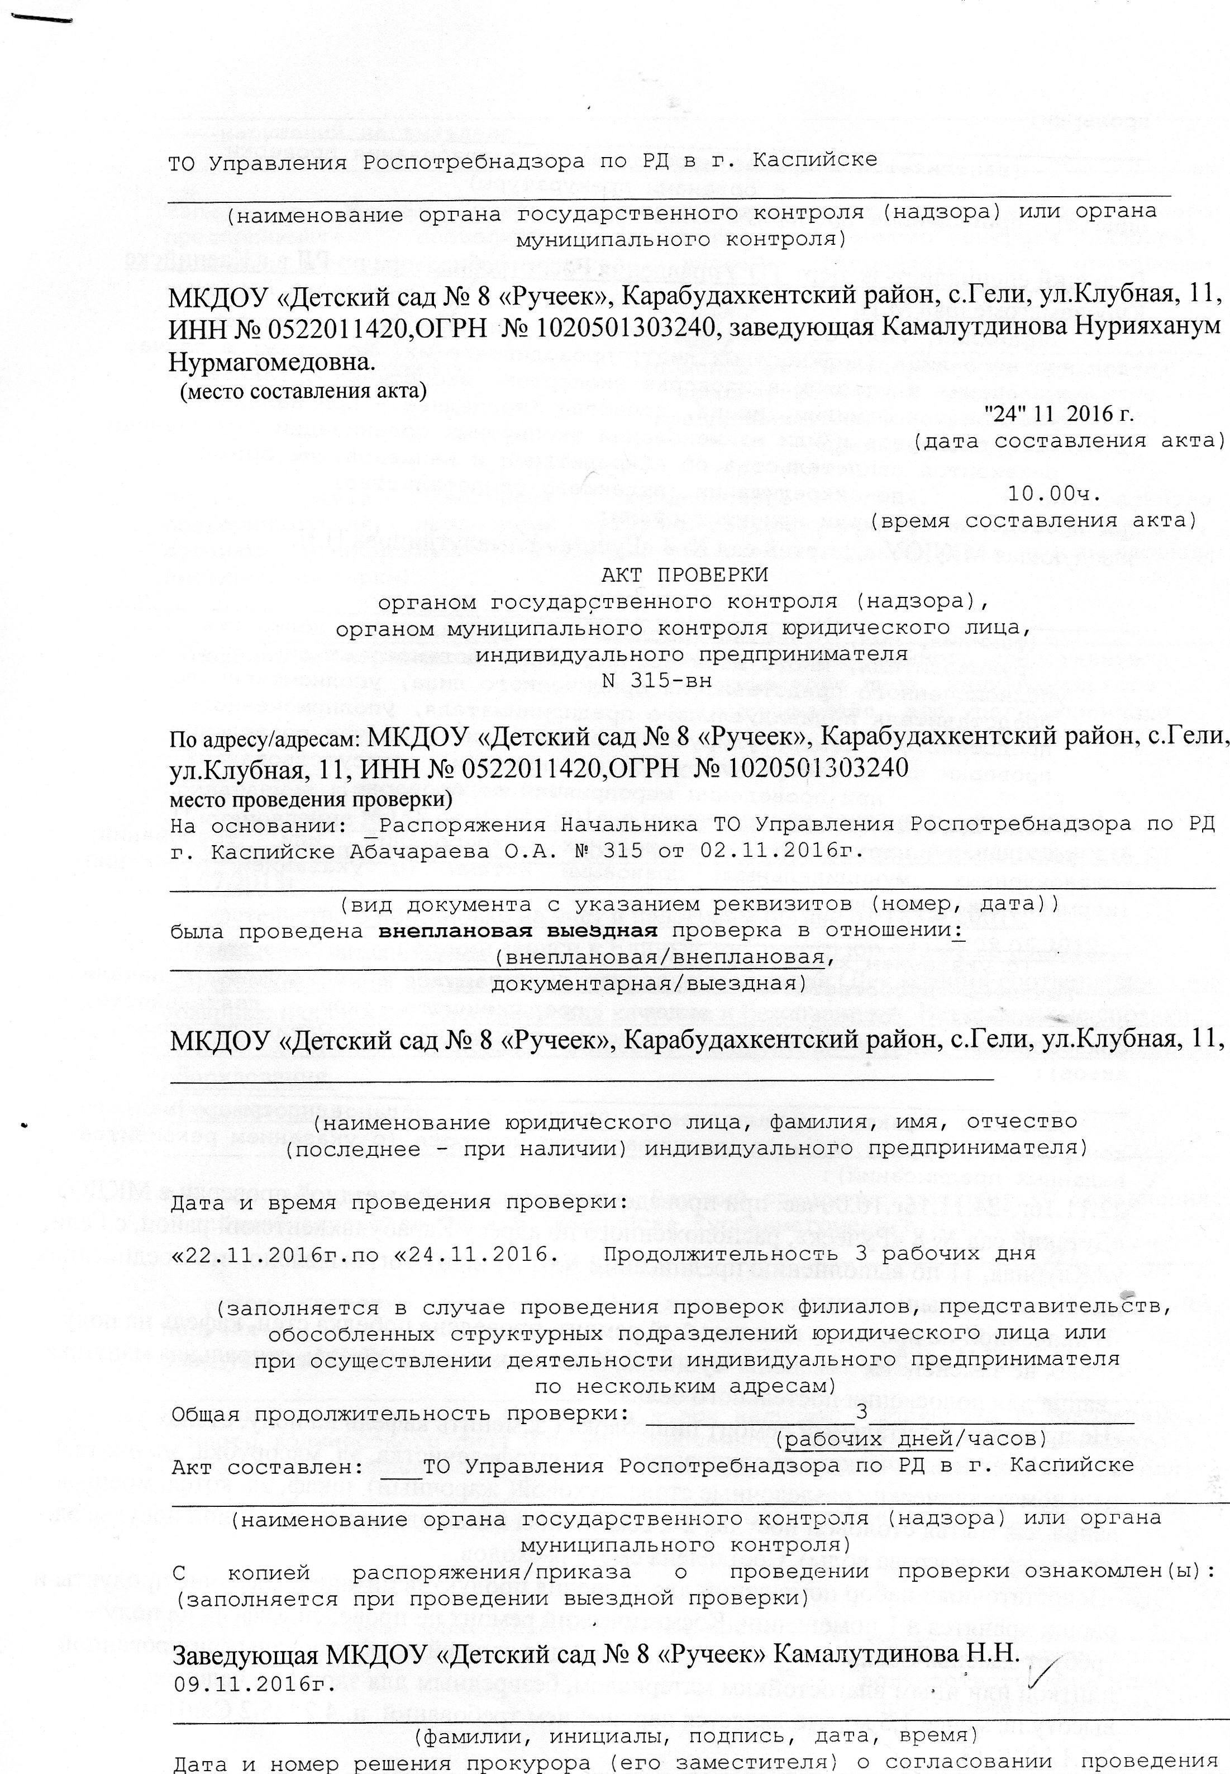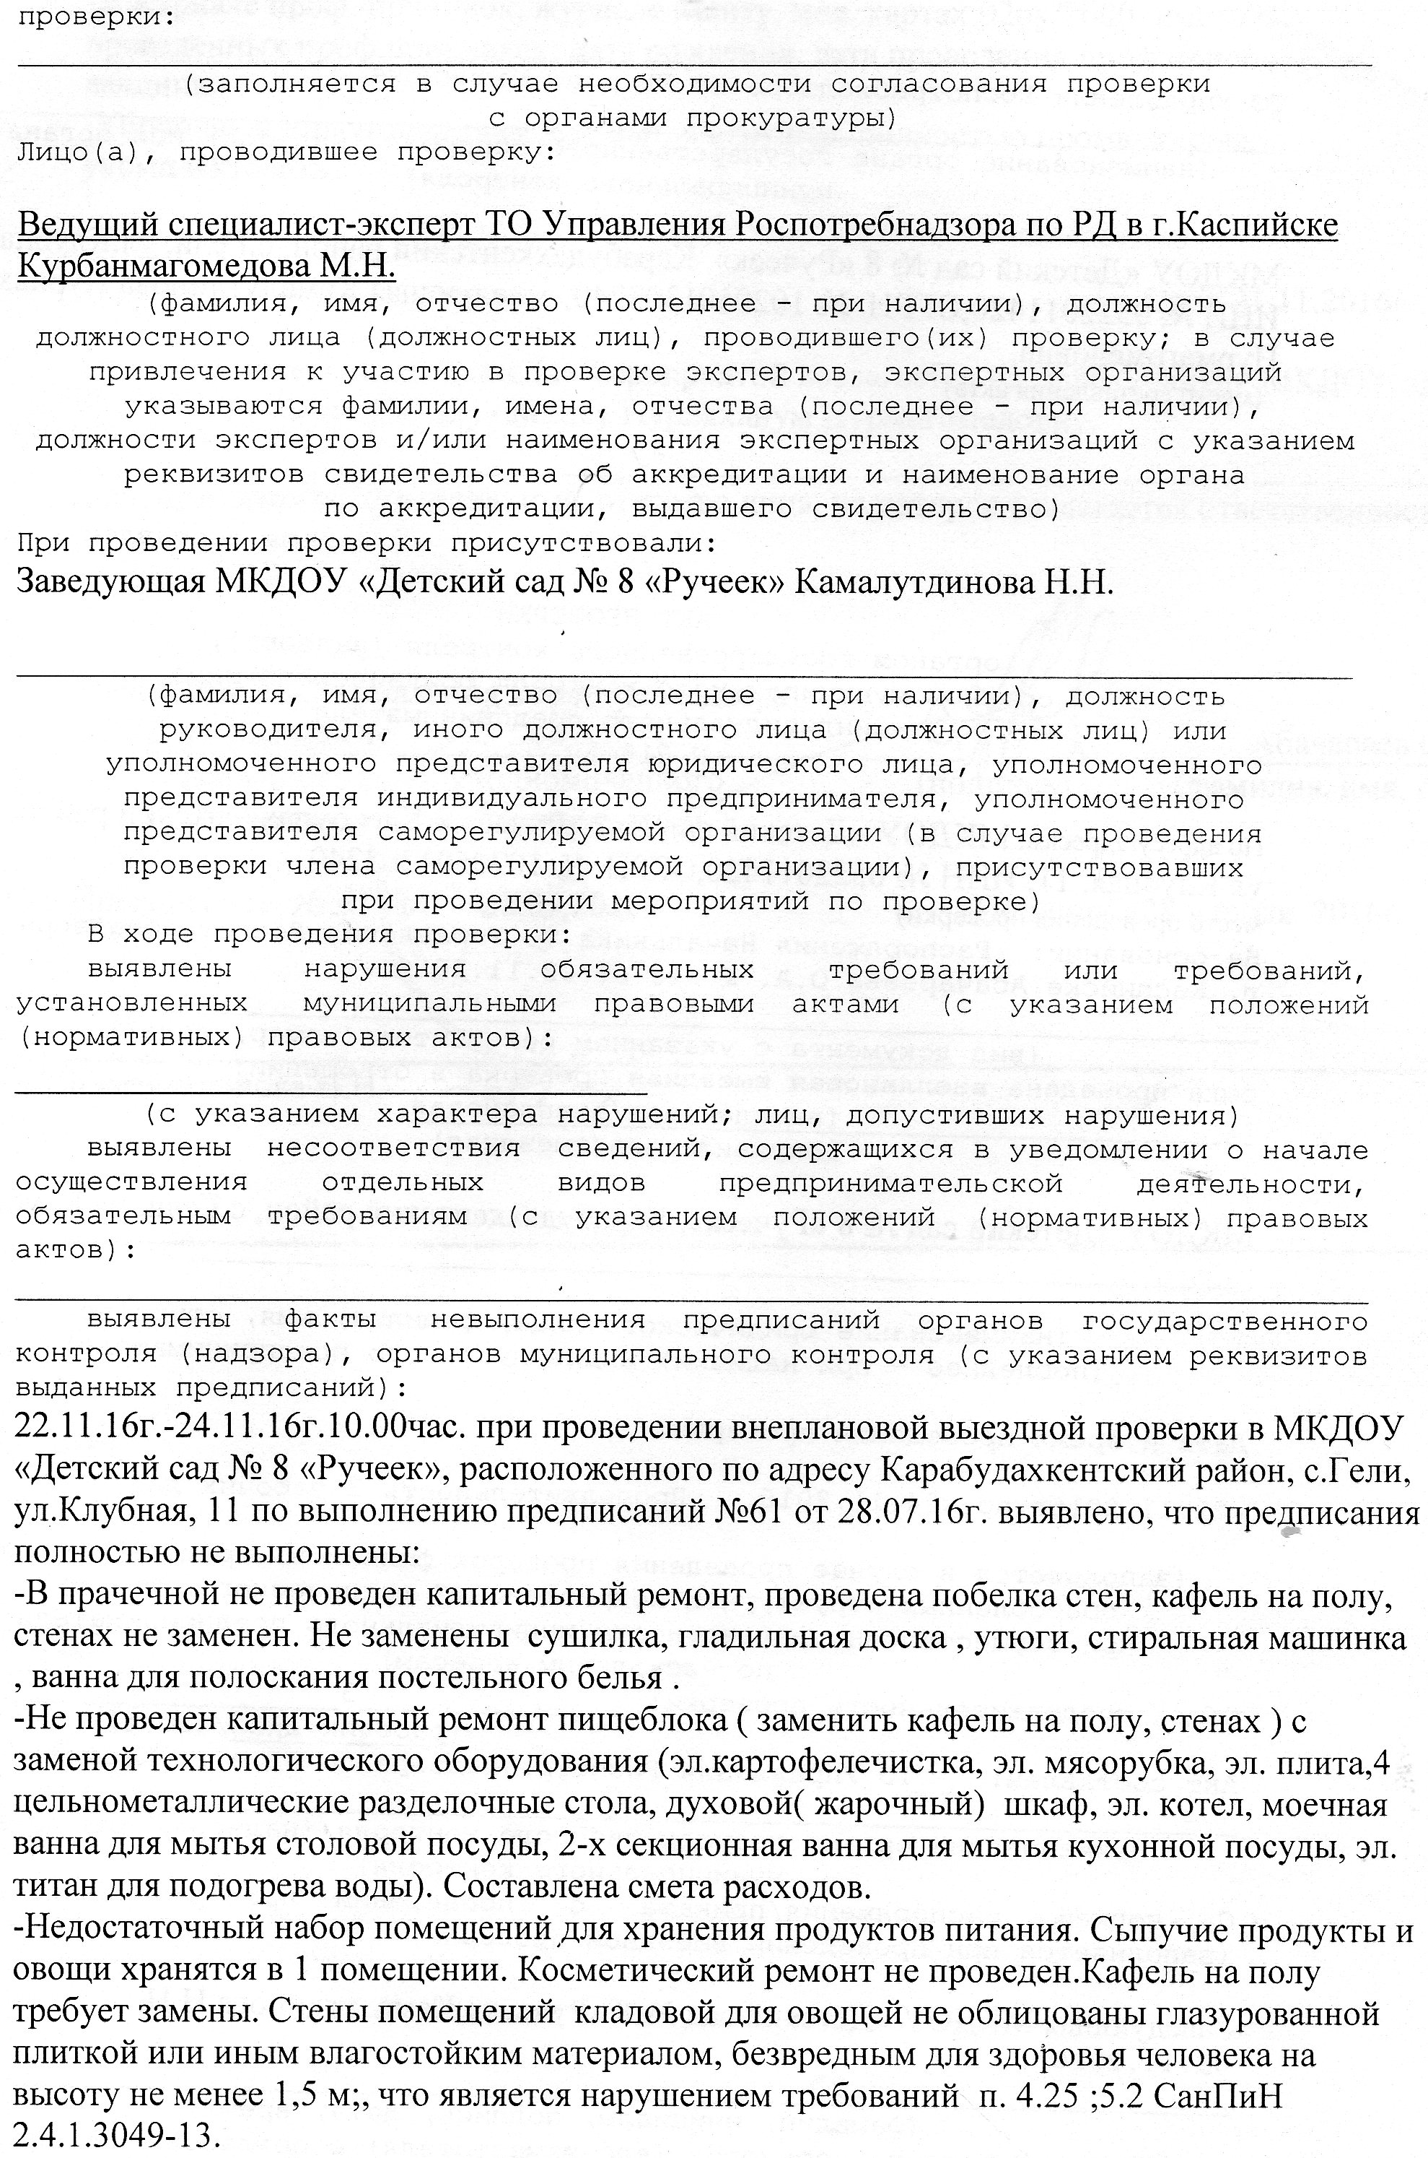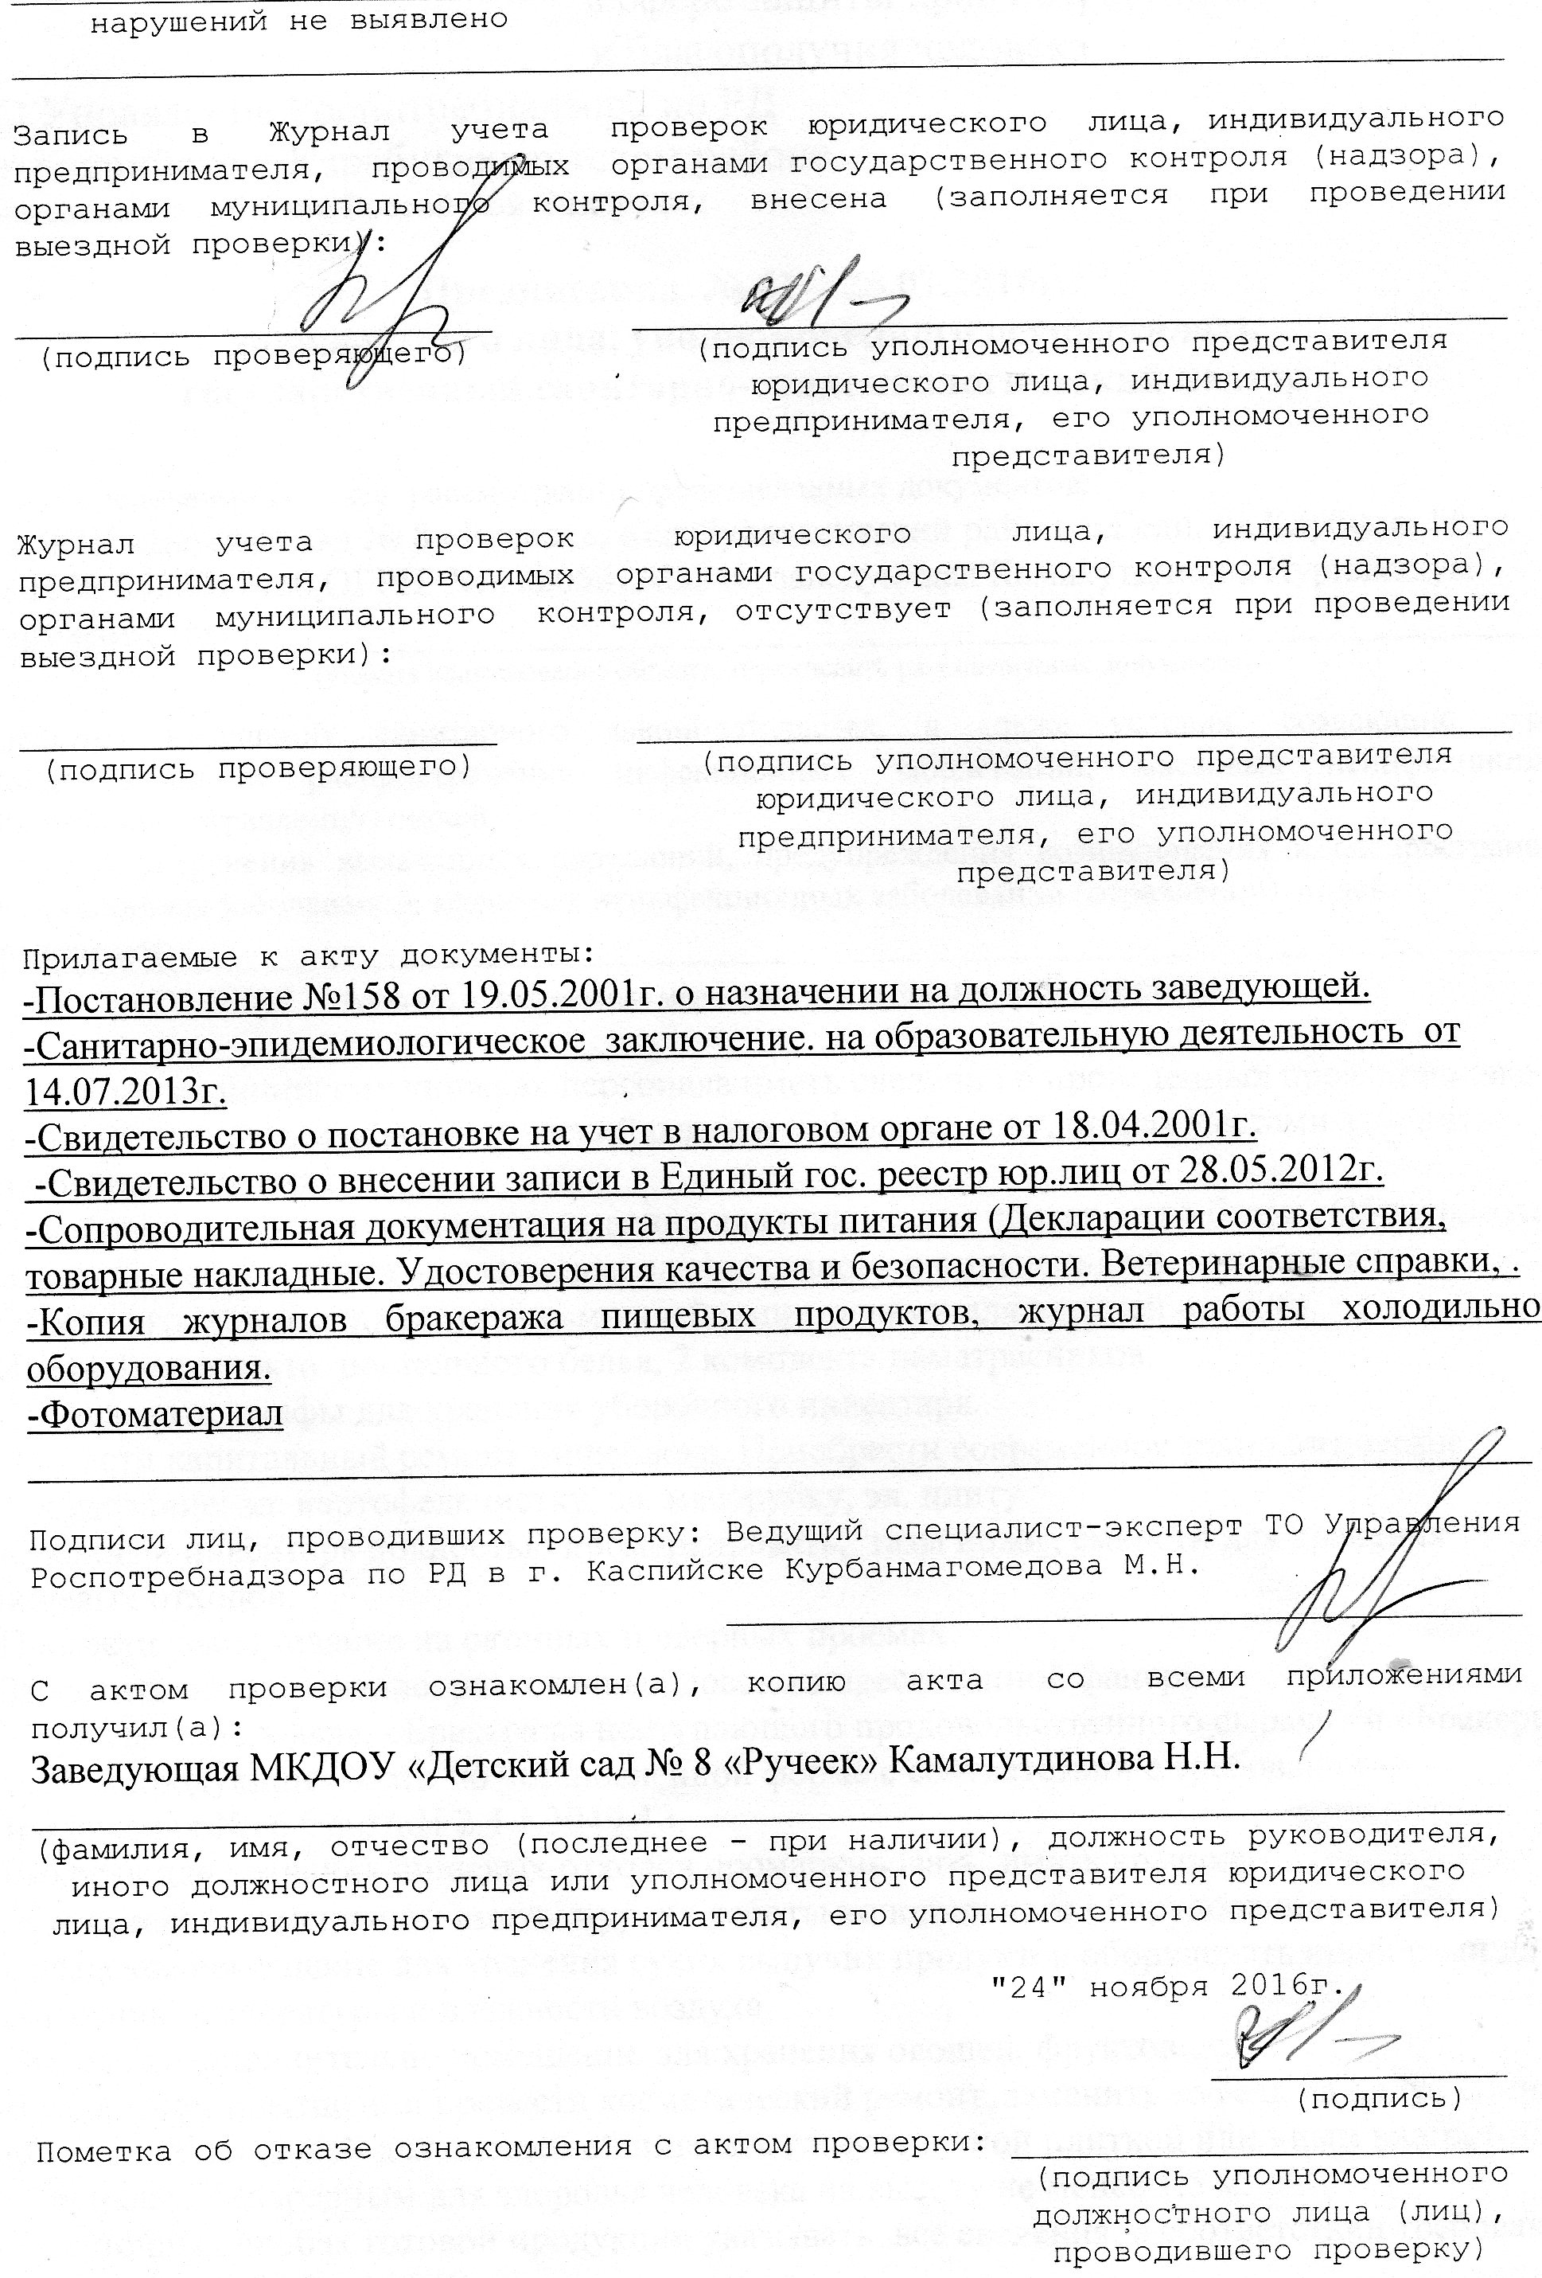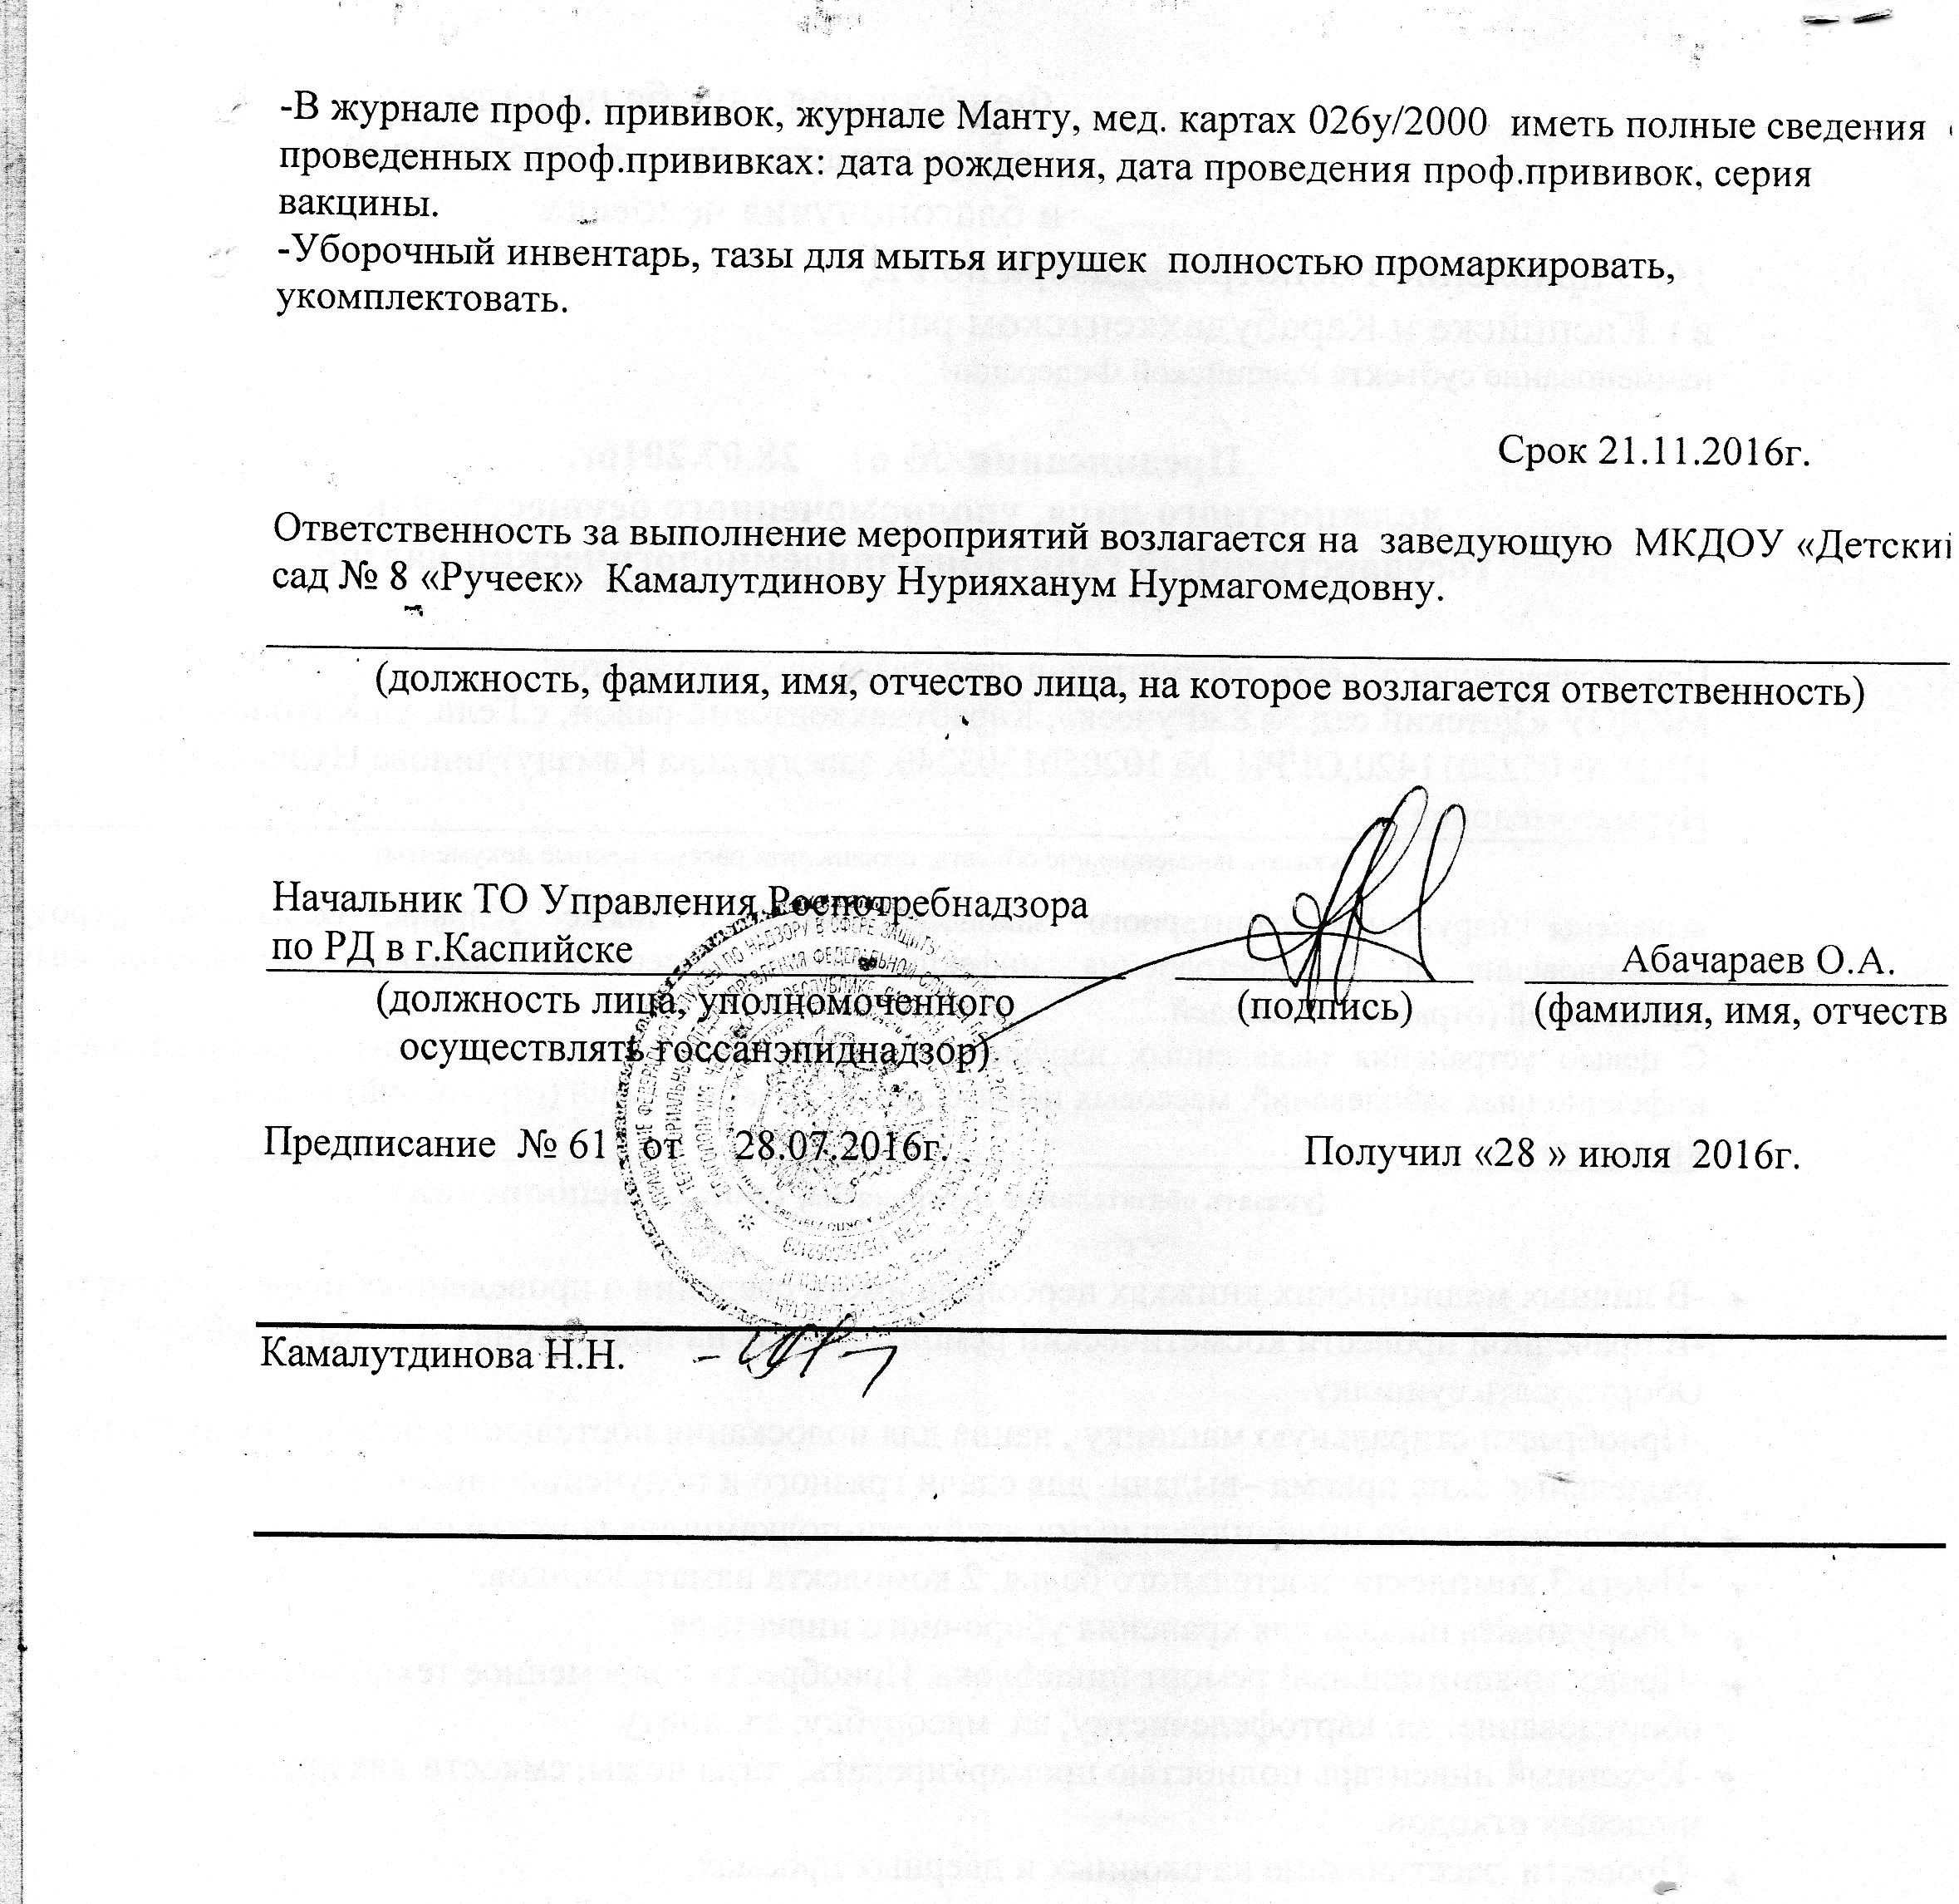
ДОКУМЕНТ ПОДПИСАН ЭЛЕКТРОННОЙ ПОДПИСЬЮ
СВЕДЕНИЯ О СЕРТИФИКАТЕ ЭП
Сертификат | 603332450510203670830559428146817986133868575799
Владелец | Муртазалиева Динара Сапиюллаевна
Действителен | С 29.03.2021 по 29.03.2022

